Αριστοτέλειο Πανεπιστήμιο Θεσσαλονίκης

Πολυτεχνική Σχολή

Τμήμα Ηλεκτρολόγων Μηχανικών και Μηχανικών Η/Υ

ΜΆΘΗΜΑ: Γραφική με Υπολογιστές

ΕΡΓΑΣΊΑ #3 : Θέαση

ΦΟΙΤΗΤΗΣ: Κεσσόπουλος Ιωάννης 9271 ioankess@ece.auth.gr

# Τι μας ζητήθηκε να κάνουμε:

Στόχος της εργασίας είναι η δημιουργία συναρτήσεων μέσω τον οποίων θα μπορέσει να αναπαρασταθεί μέσα από φωτογραφίες ένα εικονικό σκηνικό.

Ακολουθεί μια συνοπτική περιγραφή του τρόπου λειτουργίας του μοντέλου.

* Καλείται η συνάρτηση photographObjectPhong
  + Υπολογίζει όλα τα normal vectors μέσω της findCerNormals για όλες τις κορυφές όλων των τριγώνων.
  + Προβολή μέσω της projectCameraKu όλων των κορυφών που δημιουργούνται από τα τρίγωνα στο πέτασμα της κάμερας.
  + Μεταφορά των παραπάνω κορυφών σε καμβά.
  + Υπολογισμός του βάθους σε κάθε ένα τρίγωνο αποσκοπώντας σε χρωματισμό με τη βέλτιστη σειρά.
  + Διατύπωση ορισμάτων τα οποία θα χρησιμοποιούνται από πολλές συναρτήσεις.
* Ανάλογα με τον χρωματισμό που χρησιμοποιούμε διαλέγουμε τη κατάλληλη shade συνάρτηση goutaud ή phong.
* Με απώτερο σκοπό τον σωστό αλλά και πλήρη φωτισμό όλων των σημείων του καμβά ,καλούνται όλες οι συναρτήσεις φωτισμού.
* Ανάλογα τον συνολικό φωτισμό που θα έχει υπολογισθεί καλούνται οι κατάλληλες συναρτήσεις για το εκάστοτε shade
  + tripaintGouraud & shadeGouraud στη περίπτωση που διαλέγουμε για shade : “Gouraud”
  + shadePhong στη περίπτωση που διαλέγουμε για shade:”Phong”

**Μεταβλητές**

Παρατίθενται παρακάτω όλες οι μεταβλητές ορίσματα που χρησιμοποιούνται από τις συναρτήσεις, συγκεντρωμένα, ώστε να μη χρειάζεται να αναφέρονται παραπάνω από μία φορές.

ka: συντελεστής διάχυτου φωτός από το περιβάλλον

Ia: ένταση διάχυτης φωτεινής ακτινοβολίας για κάθε συνιστώσα (R,G,B)

kd: συντελεστής διάχυτης ανάκλασης στο σημείο P

I0: ένταση φωτεινής ακτινοβολίας για τις τρεις χρωματικές συνιστώσες της σημειακής πηγής

P: στήλη 3x1 με τις συντεταγμένες του τρισδιάστατου σημείου στο οποίο θα υπολογιστεί ο φωτισμός

N: στήλη με τις συντεταγμένες του μοναδιαίου διανύσματος κάθετο προς την επιφάνεια στο σημείο P

S: συντεταγμένες της σημειακής πηγής

ks: συντελεστής κατοπτρικής ανάκλασης

ncoeff: συντελεστής Phong

R: πίνακας με τις συντεταγμένες των κορυφών των τριγώνων

F: πίνακας που περιγράφει τα τρίγωνα. Κάθε στήλη περιέχει τις κορυφές οι οποίες αποτελούν το εκάστοτε τρίγωνο

Ia: ένταση διάχυτης φωτεινής ακτινοβολίας για κάθε συνιστώσα (R,G,B)

f: απόσταση πετάσματος από το κέντρο (CCS)

shader: μεταβλητή που χρησιμοποιείται για την επιλογή του τρόπου χρωματισμού του αντικειμένου

u: μοναδιαίο προς τα πάνω διάνυσμα της κάμερας

Κ: συντεταγμένες του σημείου στόχου της κάμερας

bC: το χρώμα του παρασκηνίου

C: συντεταγμένες του κέντρου της κάμερας

Μ & N: καθορίζουν τη διάσταση της παραγόμενης εικόνας

Η & W: φυσική διάσταση του πετάσματος της κάμερας

Vn: πίνακας που περιέχει στις στήλες τα normal vectors των κορυφών του τριγώνου

p: συντεταγμένες των κορυφών του τριγώνου στο πέτασμα της κάμερας

Pc: συντεταγμένες του κέντρου βάρους του τριγώνου

normal_vector: τα κανονικά μοναδιαία διανύσματα κάθε σημείου του τριγώνου που προκύπτουν μέσω γραμμικής παρεμβολής

# Πώς λειτουργούν οι συναρτήσεις μου;

* 1. **I = ambientLight(ka, Ia) :**

Κύριος στόχος της είναι να υπολογίσει τον φωτισμό σε ένα σημείο ο οποίος προκύπτει από το διάχυτο φως στο περιβάλλον. Η έξοδος της συνάρτησης θα είναι η ένταση της τριχρωματικής που ανακλάται από το σημείο ,του οποίου τον φωτισμό μόλις υπολογίσαμε.

1. **I = diffuseLight(P, N, kd, S, I0):**

Η λειτουργία αυτής της συνάρτησης είναι παρόμοια με της προηγούμενης μόνο που εδώ υπολογίζεται ο φωτισμός που προκύπτει εξαιτίας της διάχυτης ανάκλασης. Η έξοδος και σε αυτή την περίπτωση είναι η ένταση της τριχρωματικής του σημείου με υπολογισμένο φωτισμό.

1. **I = specularLight(P, N, ks, ncoeff, S, I0):**

Και πάλι εδώ ακολουθείται παρόμοια λειτουργία με τις παραπάνω περιπτώσεις μόνο που υπολογίζεται ο φωτισμός εξαιτίας κατοπτρικής ανάλυσης. Η έξοδος παραμένει παρόμοια με τις προηγούμενες περιπτώσεις.

1. **Normals = findVertNormals(R, F):**

Κύριος στόχος αυτής της συνάρτησης είναι ο υπολογισμός ενός πίνακα διαστάσεων 3χr ο οποίος περιέχει τα normal vectors για την κάθε κορυφή του εκάστοτε 3D αντικειμένου με το οποίο ασχολούμαστε.

1. **Im = photographObjectPhong(shader, f, C, K, u, bC, M, N, H, W, R, F, S, ka, kd, ks, ncoeff, Ia, I0):**

Στην ουσία, αυτή η συνάρτηση αποτελεί μία καλή προετοιμασία για τις shades συναρτήσεις που ακολουθούν . Δηλαδή , μέσω των σχέσεων που αναφέρονται στον κώδικα οι μεταβλητές προετοιμάζονται κατάλληλα προκειμένου να χρησιμοποιηθούν από τις επόμενες συναρτήσεις. Έξοδος σε αυτή τη συνάρτηση είναι μία έγχρωμη φωτογραφία.

1. **Y = shadeGouraud(p, Vn, Pc, C, S, ka, kd, ks, ncoeff, Ia, I0, X):**

Μέσω του ολοκληρωμένου μοντέλου Gouraud και του πλήρους μοντέλου φωτισμού η παραπάνω συνάρτηση υπολογίζει τα χρώματα για κάθε σημείο του αντικειμένου, και η έξοδος θα αποτελείται από τις χρωματικές συνιστώσες για όλα τα σημεία του εκάστοτε αντικειμένου.

1. **Y = shadePhong(p, Vn, Pc, C, S, ka, kd, ks, ncoeff, Ia, I0, X):**

Η λειτουργία αυτής της συνάρτησης είναι παρόμοια με αυτή της προγούμενης. Η κύρια διαφορά είναι ότι ο τρόπος χρωματισμού αποτελείται από εφαρμογή γραμμικής παρεμβολής τόσο στα normalVectors όσο και στους συντελεστές φωτισμού .Έξοδος και αυτής της συνάρτησης παραμένουν να είναι οι χρωματικές συνιστώσες των σημείων του εκάστοτε αντικειμένου.

1. **Light = total_illumination(ka, ks, kd, normal_vector, S, C, Pc, Ia, I0, ncoeff):**

Αυτή είναι μια επιπλέον συνάρτηση , η οποία δε μας ζητήθηκε να υλοποιηθεί στην εκφώνηση. Παρόλα αυτά, η ικανότητα της να υπολογίζει το συνολικό φωτισμό σε ένα σημείο αλλά και οι ελαφρύνσεις που μας έδωσε όσον αφορά τη συγκεκριμένη υλοποίηση τη καθιστούν αναπόσπαστο κομμάτι της εργασίας.

# • Ενδεικτικά Αποτελέσματα

* + - **Figure 1. Gouraud Ambient**

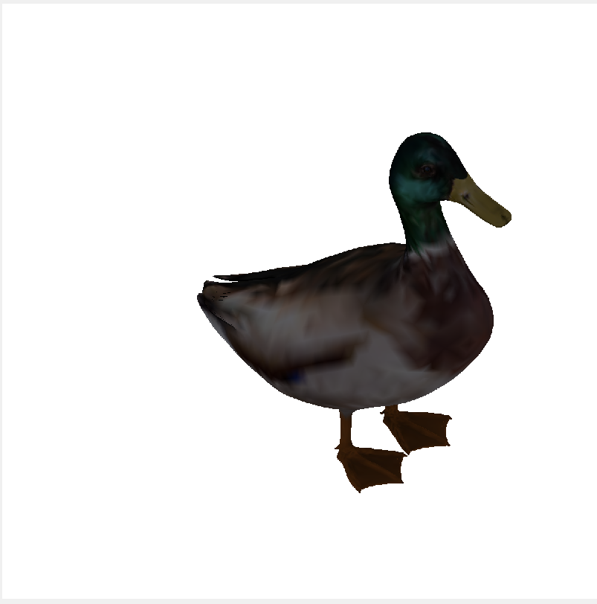

* + - **Figure 2. Gouraud Diffusion**

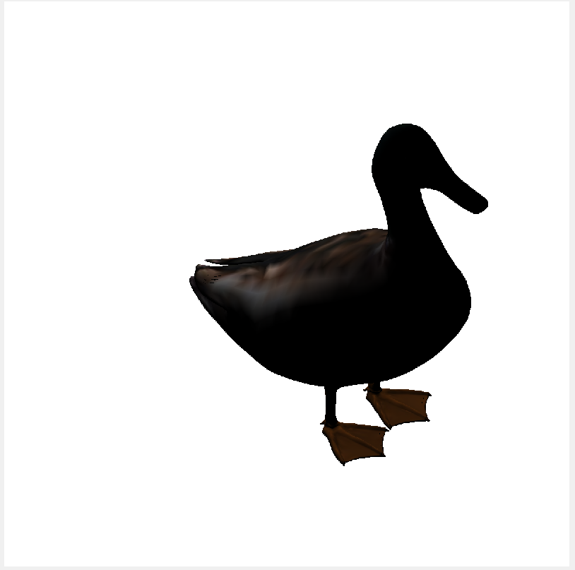

* + - **Figure 3. Gouraud Specular**

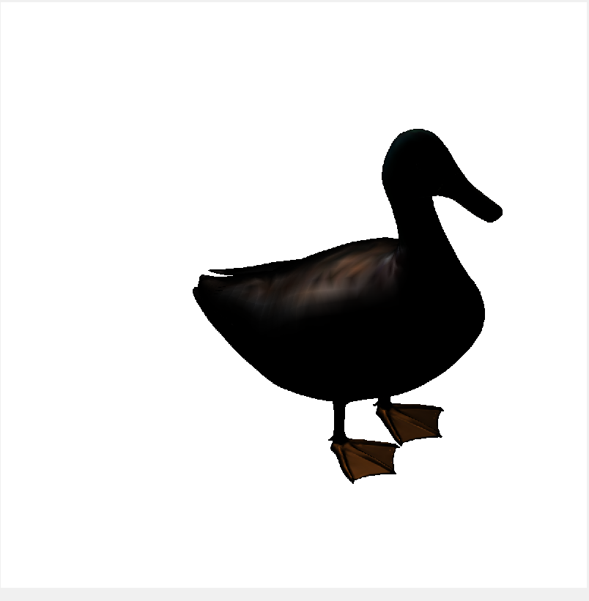

* + - **Figure 4. Gouraud All**

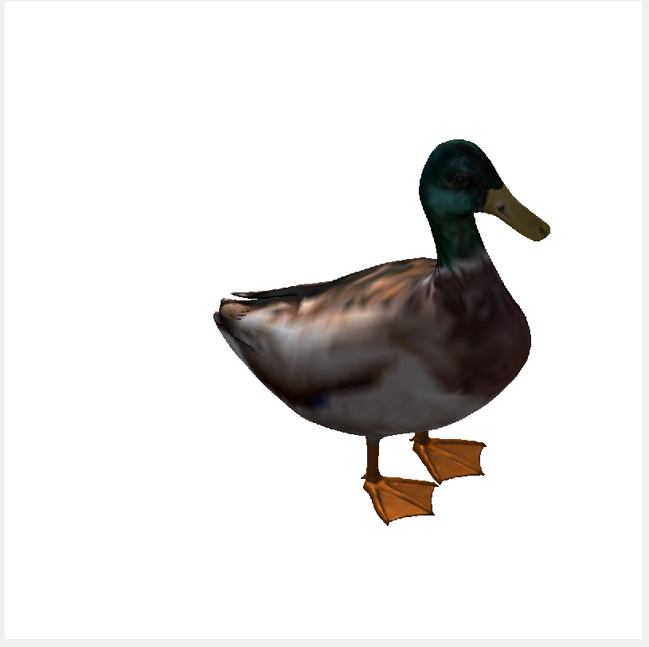

* + - **Figure 5. Phong Ambient**

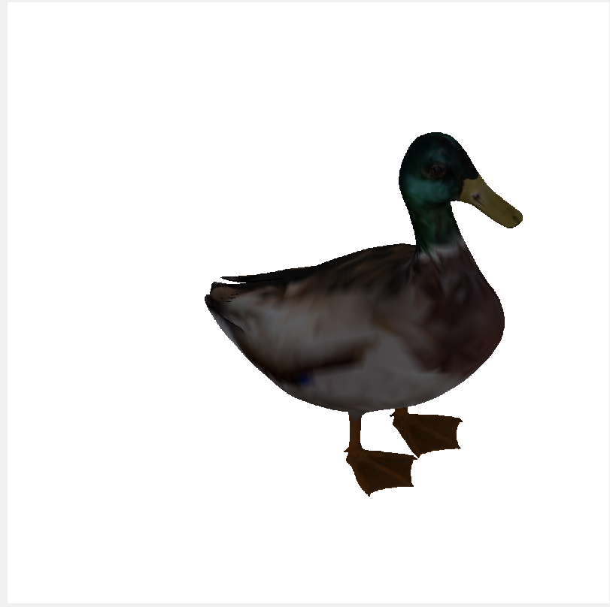

* + - **Figure 6. Phong Diffusion**

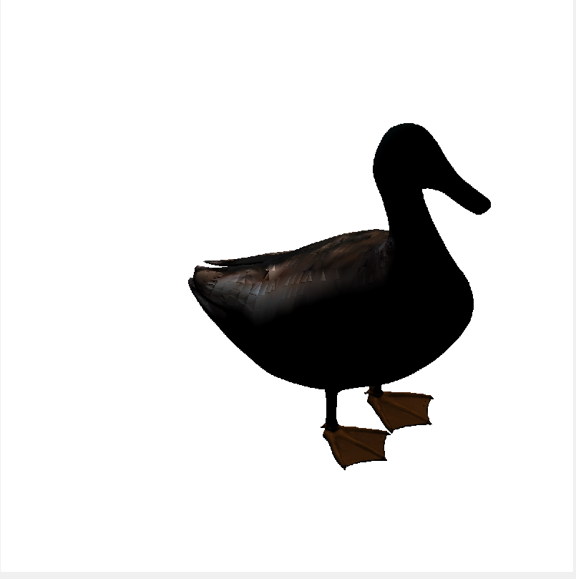

* + - **Figure 7. Phong Specular**

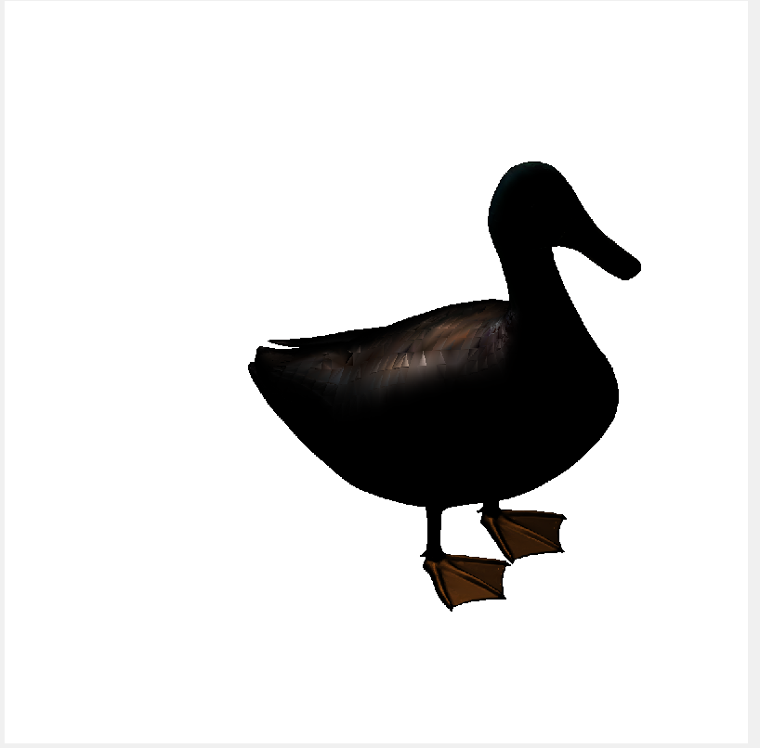

* + - **Figure 8. Phong All**

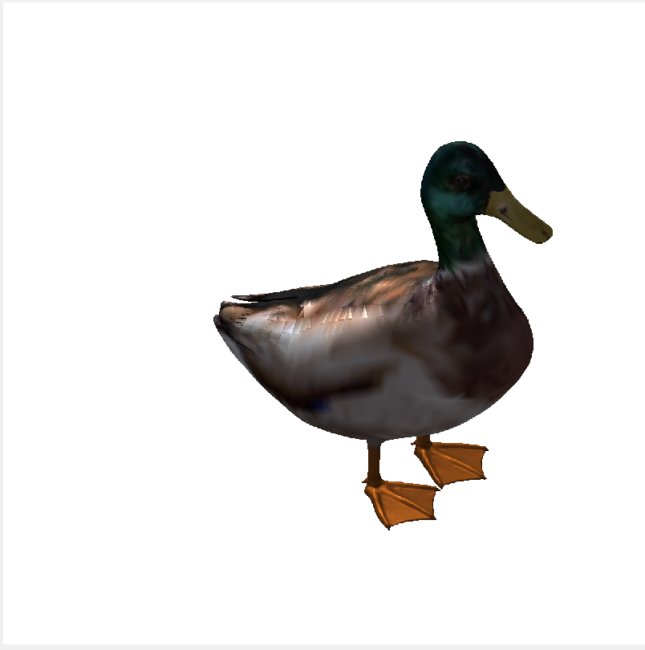

Σημείωση: 1. Ο κώδικας που χρησιμοποιώ αργεί να δώσει αποτέλεσμα. Ωστόσο, η λειτουργία του κρίνεται αποτελεσματική.